手机APP需求说明文档

1、需求说明
1）用户登录流程
分别逐步完成账户验证、密码验证、基本信息更新和保存等，对应接口说明中的第1步，要求能够缓存用户常用信息，不用每次登录都要读取。

2）通知浏览
调用GetPhoneMessageInfoList接口(对应第二步)，请注意参数dipFlag，详细见接口说明，要求能够缓存已经浏览过的新闻和通知，不用每次都下载，必须节省流量。

3) 图片新闻浏览
调用GetPhoneMessageAlbumList接口(对应第四步)，参考网易手机端图片新闻样式。

4）用户账户说明
用户类型(命名为userType)：教师1 学生2 家长3
账户类型(命名为userCode)： 1)真实姓名 2）数字代码（对应接口第一步）
数字代码位数：教师6位 学生8位

5）web service说明
访问地址: http://202.119.81.147:8001/EastEliteSMSWS.asmx
教师模拟帐号：090001 密码：111111
学生模拟帐号：11110001 密码：222222

6）web service说明
用户未登录情况下统一不支持点赞和评论，但可以分享，只有登录后根据后台设置判断是否点赞、评论和分享。

7）界面说明
我建议界面风格和色调参考腾讯微博和河北正定中学的手机版软件（http://www.zhengzhong.cn/webdhsj/web.html）：

序号 | 二级模块 | 功能描述
01 | 用户管理 | 实现与学校现有的数字校园的统一用户认证，集中用户管理，统一权限管理，保证用户电子身份的唯一性，减少维护成本。
02 | 信息流管理 | 借鉴微信大信息流的思想，实现学校各类信息流的整合，用户在未登录的情况下，只能浏览校园新闻，而在登录后，在同一界面实现校园新闻、校内通知、我的邮箱、工作日程、家校互联等信息类的数据集中展示，方便用户及时浏览与互动。
03 | 消息提醒 | 支持设置用户消息及时提醒功能。
04 | 消息缓存 | 提供消息列表的缓存机制，节约用户的数据流量。
05 | 信息发布 | 实现与学校现有的数字校园统一的消息发布，减少维护成本。
06 | 用户界面 | 支持软件首页展示图像的后台维护功能，方便学校根据工作需要变换图片内容，更好的展示学校形象。

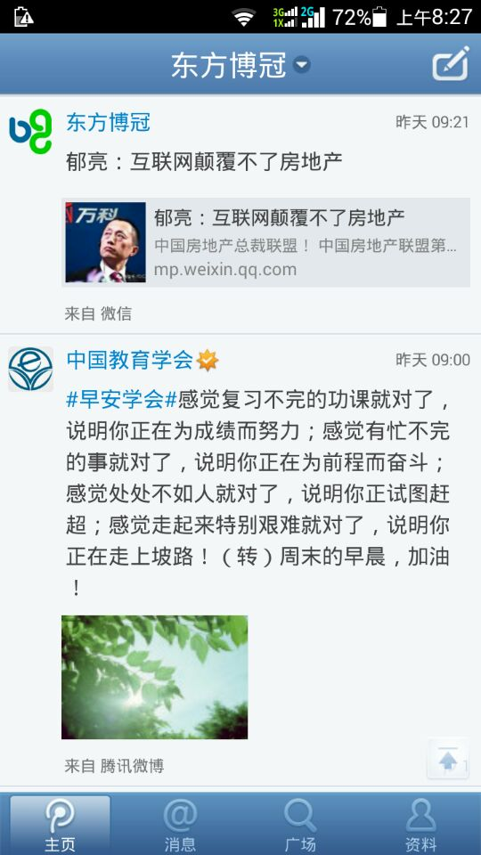 | 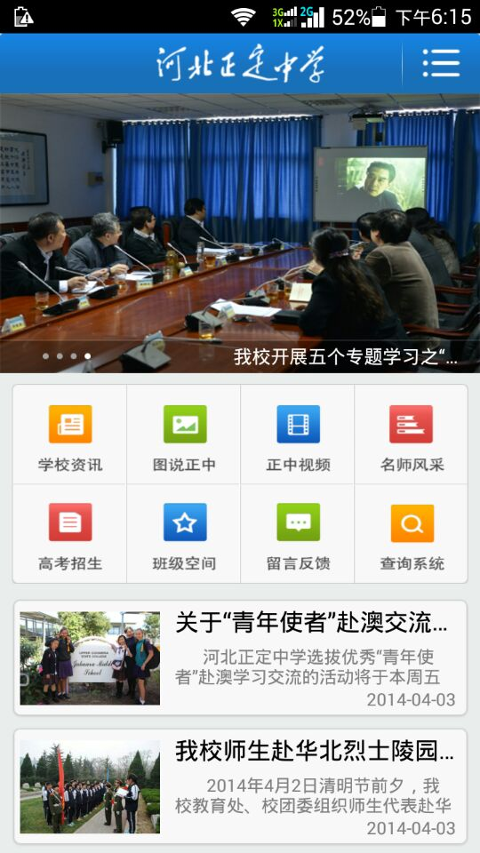

2、接口说明

1）用户登录验证流程，调用CheckUserLoginInfoItem方法
输入参数说明：
参数命名 | 参数描述 | 参数备注
userCode | 用户帐号 | 既可以是用户数字代码，也可以是真实姓名
userType | 用户类型 | 教师1 学生2 家长3
password | 用户密码

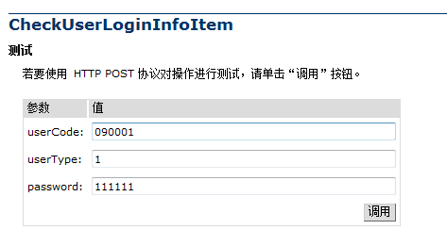

返回JSON格式说明：

2.1.1用户验证失败（六种情况）
{"api":"userLogin","v":"1.0","ret":["FAIL_10::用户帐号不存在或者已经失效，请重新输入!"],"data":{}}

{"api":"userLogin","v":"1.0","ret":["FAIL_11::用户帐号存在同名同姓，请重新输入正确的手机号码!"],"data":{}}

{"api":"userLogin","v":"1.0","ret":["FAIL_12::用户帐号存在同名同姓同手机号码，请重新输入正确的手机号码!"],"data":{}}

{"api":"userLogin","v":"1.0","ret":["FAIL_20::用户类型选择错误，请重新选择!"],"data":{}}

{"api":"userLogin","v":"1.0","ret":["FAIL_30::用户密码不准确，请重新输入!"],"data":{}}

{"api":"userLogin","v":"1.0","ret":["FAIL_50:: 贵校使用的软件是非授权版本!"],"data":{}}

2.1.2用户验证成功
举例1：{"api":"userLogin","v":"1.0","ret":["SUCC_01:: 用户登录成功!"],"data":{"result":[{"userCode":"090001","userType":"1","userName":"李菁","unitCode":"610105100602","unitName":"校办","rootCode":"6101051006","rootName":"壹键通","rootType":"7"}]}}

举例2：{"api":"userLogin","v":"1.0","ret":["SUCC_01::调用成功!"],"data":{"result":[{"userCode":"11110001","userType":"2","userName":"崔子健","unitCode":"610105100613710601","unitName":"高2011级(1)班","rootCode":"6101051006","rootName":"壹键通","rootType":"7"}]}}

返回JSON格式说明：

参数命名 | 参数描述 | 参数备注
userCode | 用户代码
userType | 用户类型
userName | 用户姓名
unitCode | 单位代码 | 对于教师用户，单位是所在部门，对于学生和家长，单位是所在班级
unitName | 单位名称
rootCode | 学校代码 | 对应GetSchoolPhoneInfoItem返回值中的rootCode
rootName | 学校名称 | 对应GetSchoolPhoneInfoItem返回值中的SchoolName
rootType | 学校类型 | 对应GetSchoolPhoneInfoItem返回值中的rootType

提醒：在多校区的应用环境中，当用户在手机登录时，系统会根据用户帐号判断出属于那个校区，并返回校区的学校代码，学校名称，学校类型，此值可能与GetSchoolPhoneInfoItem返回值不一样，以这次返回的值为准，并做更新。

2) 调用GetPhoneMessageInfoList，获取消息列表
输入参数说明：
参数命名 | 参数描述 | 参数备注
userCode | 用户代码
userType | 用户类型
unitCode | 单位代码
messageCount | 信息条数 | 必须输入，首次返回多少条新闻，暂定首次登陆返回30条
isDIP | 是否用户登录标志 | 必须输入，1表示校园新闻，不用登录就可以浏览，0表示登录后浏览所有通知和新闻
keyWord | 关键字 | 关键字过滤查询，用于消息查询，默认情况下输入空就行
refreshDate | 上次更新时间 | - 首次安装传空字符串；  - 清空缓存时也清空手机上上次更新时间；  - 如果GetPhoneMessageInfoList返回为空，一定不要更新手机上保存的上次更新时间，这样可以防止刷屏或网络中断造成的没法获取数据的情况  - 格式为 2014-09-23 20:28:25

备注：在未登录情况下，userCode为空，userType为0，unitCode值为rootCode值，即写在软件中的常量值(6101051006)，messageCount为30，isDIP为1，keyWord为空，refreshDate根据实际情况为空或为某时间值！

如下截图表示返回校园新闻，不用登录就可以浏览
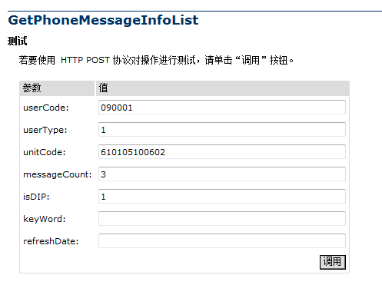
如下截图表示登录后浏览所有通知和新闻
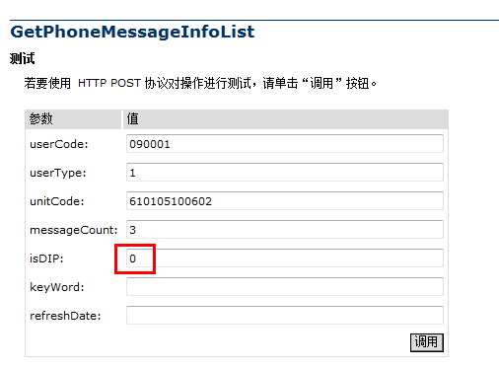

返回JSON格式说明：
RefreshDate参数：返回此刻刷新服务器的时间，保存为本次更新时间，在下次更新时调用，格式如 2015-03-11 23:24:29

MessageList参数列表：
参数命名 | 参数描述 | 参数备注
Code | 信息代码 | 字符串
Title | 信息标题 | 只显示一行
MessageClassText | 信息类别 | 教师的类型：  1：校园新闻 2：校内通知 3：我的邮箱 4：工作日程 5：家校互联6：待办事宜7：我的留言 8：校园相册 9：校园视频  学生与家长的类型：  1：校园新闻 2：校务通知 3：班级通知 4：成绩通知 5：留言咨询 6：投诉建议 7：作业通知 8：我的留言9：校园相册10：校园视频
AgencyName | 发布部门
SetTopFlag | 置顶标志
IsAllowRecom | 是否允许点赞 | 1是允许，0是不允许
IsAllowReply | 是否允许评论 | 1是允许，0是不允许
IsAllowShare | 是否允许分享 | 1是允许，0是不允许
ReadCount | 点击量
CreatedDate | 发布时间
HandledName | 发布人
ImageUrl | 缩图url地址
ContentUrl | 详细内容Url地址
Abstract | 摘要
MessageContent | 消息内容 | Html格式
RecomFlag | 本人是否已赞标志 | 表示你本人时候已赞，如果为0，表示未赞，1表示已赞，不要重复提交赞
RecomList | 赞姓名列表 | 格式如"RemarkList":{"result":[{"HandledName":"肖鸿昌"},{"HandledName":"李柱"}]}
RemarkList | 评论列表 | 格式如"RemarkList":{"result":[{"HandledName":"肖鸿昌","Comment":"支持，哈哈！"},{"HandledName":"李柱","Comment":"不错，谢谢！"}]}

示例：
{"RefreshDate":"2015-03-11 23:24:29","MessageList":[{"Code":"02-61010510061408260001","Title":"2013-2014学年上学期初2011级期末考试成绩录入通知","MessageClassText":"校内通知","AgencyName":"校办","SetTopFlag":"0","IsAllowRecom":"0","IsAllowReply":"0","IsAllowShare":"0","ReadCount":"4","CreatedDate":"2014/8/26 15:30:00","HandledName":"李菁","ImageUrl":"http://localhost/sms/attachment/courseware/0900011409280003/暴风截图20148920623394.jpg","ContentUrl":"http://localhost/SMS/PhoneMsgDetail.aspx?Code=02-61010510061408260001","MessageContent":"<P>大家好： 2013-2014学年上学期初2011级期末考试成绩已经录入，欢迎各位教师、学生、家长查询，谢谢！ 2014-08-26</P><P><IMG border=0 src='http://localhost/SMS/attachment/courseware/0900011409280003/暴风截图20148920623394.jpg'></P><P>图片测试 符合测试 【】 【】</P><P>哈哈镜啊</P>","RecomFlag":"0","RecomList":{},"RemarkList":{}},{"Code":"01-61010510061403190001","Title":"2013-2014学年上学期高2011级学生素质评价通知","MessageClassText":"校园新闻","AgencyName":"校办","SetTopFlag":"0","IsAllowRecom":"0","IsAllowReply":"0","IsAllowShare":"0","ReadCount":"2","CreatedDate":"2014/3/19 15:30:00","HandledName":"李菁","ImageUrl":"http://localhost/SMS/attachment/private/newslogo.png","ContentUrl":"http://localhost/SMS/PhoneMsgDetail.aspx?Code=01-61010510061403190001","MessageContent":"大家好： 2013-2014学年上学期高2011级学生素质评价已经发布，欢迎各位教师、学生、家长参与，谢谢！ 2014-03-19","RecomFlag":"0","RecomList":{},"RemarkList":{}},{"Code":"02-61010510061312190002","Title":"中国工程院2013年院士增选结果名单公布","MessageClassText":"校内通知","AgencyName":"校办","SetTopFlag":"0","IsAllowRecom":"0","IsAllowReply":"1","IsAllowShare":"0","ReadCount":"41","CreatedDate":"2013/12/19 15:39:00","HandledName":"李菁","ImageUrl":"http://localhost/SMS/attachment/private/newslogo.png","ContentUrl":"http://localhost/SMS/PhoneMsgDetail.aspx?Code=02-61010510061312190002","MessageContent":"<P>中国工程院2013年院士增选工作已顺利结束。在中国工程院主席团领导下，各学部严格按照《中国工程院章程》和《中国工程院院士增选工作实施办法》的规定，坚持公平、公正的原则，通过科学、严谨的评审程序，选举产生了51名新院士。</P><P>今年增选工作于2013年1月正式启动。经中央、国务院有关部委、直属机构（含所属国有大型企业）、直属事业单位，解放军总政治部，各省、自治区、直辖市，新疆生产建设兵团，中国科协等渠道遴选和院士提名，共产生了560名有效候选人。6月下旬，经过院士增选第一轮评审，从560位有效候选人中产生了173位进入第二轮评审。之后，各学部对收到的有关第二轮候选人的投诉和反映进行了全面调查和核实，对第一轮评审中存在的问题进行了了解。10月下旬，各学部通过第二轮评审和选举产生了51位新当选院士。其中，机械与运载工程学部7人，信息与电子工程学部7人，化工、冶金与材料工程学部4人，能源与矿业工程学部7人，土木、水利与建筑工程学部6人，环境与轻纺工程学部5人，农业学部4人，医药卫生学部7人，工程管理学部4人。本次增选后，中国工程院院士总数达到807人（其中资深院士258人），院士队伍的学科覆盖更趋全面，地区分布更加广泛，这将更有利于发挥院士的群体作用，推动我国工程技术的发展和激励优秀人才的成长。</P><P>新当选的51位院士中，最小年龄48岁，最大年龄77岁，平均年龄56.9岁；60岁（含）以下的42人，占82.4%；61岁至70岁（含）的7人，占13.7%。新当选的院士中，来自高等院校的21人，占41.2%；研究院所14人，占27.5%；企业11人，占21.5%；管理部门5人，占9.8%。</P>","RecomFlag":"0","RecomList":{},"RemarkList":{"result":[{"HandledName":"肖鸿昌","Comment":"支持，哈哈！"},{"HandledName":"李柱","Comment":"不错，谢谢！"}]}}]}

没有信息是返回：{"MessageList":[]}

3）调用InsertPhoneRemarkItem提交赞或评论信息
注意，赞每人只能提交一次，我在GetNoticeInfoList方法中均返回了是否RecomFlag参数，是否已提交赞

输入参数说明：
参数命名 | 参数描述 | 参数备注
sourceCode | 消息代码 | 数字字符串，如01-61010510061312130001
remarkType | 消息类型 | 根据MessageClassText来判断  教师的类型：  校园新闻/校内通知 为 11  我的邮箱 为 21  工作日程 为 22  家校互联 为 23  待办事宜 为 24  我的留言 为 25  图片新闻/校园相册 为 12  校园视频 为 13  学生与家长的类型：  校园新闻/校务通知 为 11  班级通知/成绩通知/留言咨询/投诉建议/作业通知 为 23  我的留言 为 25  图片新闻/校园相册 为 12  校园视频 为 13
comment | 评论内容 | 当提交赞时，输入空字符串就行
faceIndex | 表情 | 预留，输入1就行
isRecom | 是否为赞 | True表示赞，False表示评论
attachment | 附件 | 当提交赞时，输入空字符串就行
handledID | 提交人 | 对应用户的usercode

4) 调用GetPhoneRemarkInfoList，返回评论和赞列表

输入参数说明：
参数命名 | 参数描述 | 参数备注
sourceCode | 消息代码 | 数字字符串，如01-61010510061312190002
remarkType | 评论类型 | 参考InsertPhoneRemarkItem中的remarkType定义
docType | 消息类型 | 根据MessageClassText来判断  教师的类型：  校园新闻/校内通知 为 11  我的邮箱 为 21  工作日程 为 22  家校互联 为 23  待办事宜 为 24  我的留言 为 25  图片新闻/校园相册 为 12  校园视频 为 13  学生与家长的类型：  校园新闻/校务通知 为 11  班级通知/成绩通知/留言咨询/投诉建议/作业通知 为 23  我的留言 为 25  图片新闻/校园相册 为 12  校园视频 为 13
userCode | 用户代码
userType | 用户类型

截图如下：
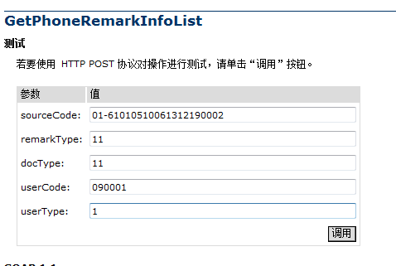

返回JSON格式说明：

参数命名 | 参数描述 | 参数备注
RecomFlag | 本人是否已赞标志 | 表示你本人时候已赞，如果为0，表示未赞，1表示已赞，不要重复提交赞
RecomID | 赞数据库记录ID | 如果本人为赞，值为空字符串，如果已赞，值为返回该赞的数据库记录ID，其对应DeleteRemarkInfoItem参数
RecomStr | 点赞字符串
RemarkStr | 评论字符串

示例：
{"RecomFlag":"0","RecomID":"","RecomStr":"<p style='margin-top:10px;margin-bottom:0;padding-left:10px;padding-right:10px;'></p>","RemarkStr":"<p style='clear:both;float:left;margin-bottom:0;margin-top:0px;padding:10px 0;width:100%;'><img style='padding-top:4px;vertical-align:middle;float:none;margin-left:10px;margin-top:0dp;margin-bottom:0px;width:20px;height:20px;' src='http://localhost/SMS/image/assets_icon_photo.png' />&nbsp;<b style='color:#6a9dd7;'>肖鸿昌</b></p><p style='margin:0;padding-left:10px;padding-right:10px;'>支持，哈哈！</p><hr style='float:left;width:100%;border:1px solid #f3f3f3;'><p style='clear:both;float:left;margin-bottom:0;margin-top:0px;padding:10px 0;width:100%;'><img style='padding-top:4px;vertical-align:middle;float:none;margin-left:10px;margin-top:0dp;margin-bottom:0px;width:20px;height:20px;' src='http://localhost/SMS/image/assets_icon_photo.png' />&nbsp;<b style='color:#6a9dd7;'>李柱</b></p><p style='margin:0;padding-left:10px;padding-right:10px;'>不错，谢谢！</p><hr style='float:left;width:100%;border:1px solid #f3f3f3;'>"}

如果没有评论，则返回{"RecomFlag":"0","RecomID":"","RecomStr":"<p style='margin-top:10px;margin-bottom:0;padding-left:10px;padding-right:10px;'></p>","RemarkStr":""}，建议你在显示时做个判断，如果RemarkCount大于0时，表示有评论，才调用此接口。

5）调用UpdatePhoneMessageReadStatus 修改已读标志和点击量等

输入参数说明：
参数命名 | 参数描述 | 参数备注
sourceCode | 消息代码 | 数字字符串，如01-61010510061312130001
userCode | 用户帐号
userType | 用户类型
docType | 消息类型 | 根据MessageClassText来判断  教师的类型：  校园新闻/校内通知 为 11  我的邮箱 为 21  工作日程 为 22  家校互联 为 23  待办事宜 为 24  我的留言 为 25  图片新闻/校园相册 为 12  校园视频 为 13  学生与家长的类型：  校园新闻/校务通知 为 11  班级通知/成绩通知/留言咨询/投诉建议/作业通知 为 23  我的留言 为 25  图片新闻/校园相册 为 12  校园视频 为 13

6) 调用GetPhoneMessageAlbumList，获取图片新闻（参考网易手机端图片新闻样式）
输入参数说明：
参数命名 | 参数描述 | 参数备注
rootCode | 学校代码 | 和学校访问地址一样定义成常量
userCode | 用户代码 | 未登录输入空
userType | 用户类型 | 未登录输入0
unitCode | 单位代码 | 未登录输入空
messageCount | 信息条数
isDIP | 是否用户登录标志 | 必须输入，未登录为1，已登录为0，同GetPhoneMessageInfoList接口中的isDIP一致
refreshDate | 上次更新时间

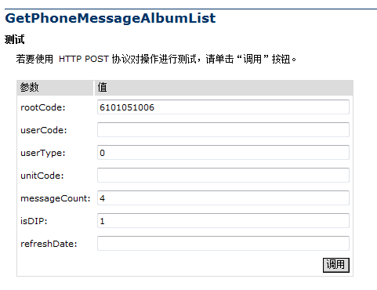
返回JSON格式说明：

参数命名 | 参数描述 | 参数备注
Code | 相册代码 | 数字字符串
Title | 相册标题
IsAllowRecom | 是否允许点赞 | 1是允许，0是不允许
IsAllowReply | 是否允许评论 | 1是允许，0是不允许
IsAllowShare | 是否允许分享 | 1是允许，0是不允许
Description | 描述
HandledDate | 上传日期
HandledName | 上传人
CoverUrl | 首页url地址
ContentUrl | 详细内容Url地址
ImageList | 图片url地址 | 格式如
RecomFlag | 本人是否已赞标志 | 表示你本人时候已赞，如果为0，表示未赞，1表示已赞，不要重复提交赞
RecomList | 赞姓名列表 | 格式如"RemarkList":{"result":[{"HandledName":"肖鸿昌"},{"HandledName":"李柱"}]}
RemarkList | 评论列表 | 格式如"RemarkList":{"result":[{"HandledName":"肖鸿昌","Comment":"支持，哈哈！"},{"HandledName":"李柱","Comment":"不错，谢谢！"}]}

示例：
{"AlbumList":[{"Code":"08-6101051006201404140001","Title":"我为党旗添光彩—高二年级优质课堂系列活动之数学听评课活动","IsAllowRecom":"0","IsAllowReply":"0","IsAllowShare":"1","Description":" 4月伊始，高二年级的听评课活动就开展得如火如荼了，本周六（4月12日）上午第三节由孙兴娜老师给大家展示了一堂精彩的数学课。高二全体数学老师都集聚在7班教室认真听课。孙老师凭着超强的驾驭课堂的能力，收放自如，整堂课学习氛围都浓厚而轻松，学生们自主学习的尽头很足，且效果很好。课后，老师们又进行了及时的评课，大家各抒己见，从各个方面对这堂课进行了评价，提出了优点，同时也提出了一些中肯的建议，真正的让每一个老师得到了实实在在的进步，对优质课堂有了更清楚的认识，让大家离高效课堂又近了一步。","HandledDate":"2014/4/14 16:00:00","HandledName":"李菁","CoverUrl":"http://localhost/SMS/attachment/album/6101051006201404140001/61010510062014041400010001.jpg","ImageList":{"result":[{"ImageUrl":"http://localhost/SMS/attachment/album/6101051006201404140001/61010510062014041400010001.jpg"},{"ImageUrl":"http://localhost/SMS/attachment/album/6101051006201404140001/61010510062014041400010002.jpg"},{"ImageUrl":"http://localhost/SMS/attachment/album/6101051006201404140001/61010510062014041400010003.jpg"},{"ImageUrl":"http://localhost/SMS/attachment/album/6101051006201404140001/61010510062014041400010004.jpg"},{"ImageUrl":"http://localhost/SMS/attachment/album/6101051006201404140001/61010510062014041400010005.jpg"}]},"RecomFlag":"0","RecomList":{},"RemarkList":{}},{"Code":"08-6101051006201404140002","Title":"高三理科部召开一模分析会","IsAllowRecom":"0","IsAllowReply":"0","IsAllowShare":"1","Description":"4月12日，高三理科部召开一模分析暨表彰大会，会议由赵云生主任主持，段和平主任做数据分析和考后指导。大会，首先表彰了此次考试的优胜班集体、优秀学生、进步较大学生。接着，段主任做了题为“同心同愿，相亲相助”的考后分析发言，她首先对比了几组数据，从对比中，明优势，找不足，找寻提升空间，提振士气，鼓励大家“一切皆有可能！”接着，以狄德罗名言与大家共勉，提出一模后“重要的是改善”，并号召同学们要有以下四种精神——一荣俱荣，共同成长的集体精神；惜时如金，勤奋刻苦的学习精神；自律慎独，不甘落后的自强精神；尊重理解，关怀互助的感恩精神。希望大家在高三备考路上“同心同愿，相亲相助，我们在一起！” ","HandledDate":"2014/4/14 16:00:00","HandledName":"李菁","CoverUrl":"http://localhost/SMS/attachment/album/6101051006201404140002/61010510062014041400020001.jpg","ImageList":{"result":[{"ImageUrl":"http://localhost/SMS/attachment/album/6101051006201404140002/61010510062014041400020001.jpg"},{"ImageUrl":"http://localhost/SMS/attachment/album/6101051006201404140002/61010510062014041400020002.jpg"},{"ImageUrl":"http://localhost/SMS/attachment/album/6101051006201404140002/61010510062014041400020003.jpg"}]},"RecomFlag":"0","RecomList":{},"RemarkList":{}},{"Code":"08-6101051006201404140003","Title":"我为党旗添光彩 ——高二年级优质课堂系列活动之物理组听评课活动","IsAllowRecom":"0","IsAllowReply":"0","IsAllowShare":"1","Description":"4月10日上午，高二年级物理教师齐聚高二9班，李小娟老师给大家呈现了一堂物理学史的公开课教学。本节课主要内容为麦克斯韦的电磁理论建立和赫兹捕捉电磁波的物理学史，为了调动学生的积极性，李老师采用视频的方式向大家呈现麦克斯韦的生平，引起了学生极大的学习兴趣。之后，不断通过讲解、视频、动画等手段展开教学，学生讨论激烈，整节课很好地展现了物理学理论的简历过程，让学生体会科学家的艰辛探索历程。课后，马丽娟晓长从整堂课的设计及课堂调控上谈了自己的看法，并对李老师的教学基本功给予了高度的评价。康拥军主任从物理学科的教学内容、问题设置、学生活动等各方面进行了分析与评价。整个评课过程中，老师们各抒己见，谈收获，谈自己对知识的理解，大家经过讨论，自己的教学水平也得到提高。（通讯员 廉新萍）","HandledDate":"2014/4/14 16:00:00","HandledName":"李菁","CoverUrl":"http://localhost/SMS/attachment/album/6101051006201404140003/61010510062014041400030002.jpg","ImageList":{"result":[{"ImageUrl":"http://localhost/SMS/attachment/album/6101051006201404140003/61010510062014041400030001.jpg"},{"ImageUrl":"http://localhost/SMS/attachment/album/6101051006201404140003/61010510062014041400030002.jpg"},{"ImageUrl":"http://localhost/SMS/attachment/album/6101051006201404140003/61010510062014041400030003.jpg"},{"ImageUrl":"http://localhost/SMS/attachment/album/6101051006201404140003/61010510062014041400030004.jpg"}]},"RecomFlag":"0","RecomList":{},"RemarkList":{}},{"Code":"08-6101051006201404140004","Title":"我校与正定县文联建立联谊合作关系","IsAllowRecom":"0","IsAllowReply":"0","IsAllowShare":"1","Description":"4月10上午，正定县文联副主席、作协主席刘进忠、正定县摄影家协会主席高温钧一行四人来我校商谈联谊事宜。孙浩文副校长热情接待各位艺术家，并详细介绍了学校校园文化建设情况，表示随时欢迎协会摄影师来学校采风、举办展览等活动。在商谈中，孙校长希望正定县的各位创作家能协助正中挖掘文化素材，创作诗歌、散文、小说、纪实文学等，提升学校品味，打造与古城正定遥相辉映百年历史文化名校。","HandledDate":"2014/4/14 16:00:00","HandledName":"李菁","CoverUrl":"http://localhost/SMS/attachment/album/6101051006201404140004/61010510062014041400040002.jpg","ImageList":{"result":[{"ImageUrl":"http://localhost/SMS/attachment/album/6101051006201404140004/61010510062014041400040001.jpg"},{"ImageUrl":"http://localhost/SMS/attachment/album/6101051006201404140004/61010510062014041400040002.jpg"}]},"RecomFlag":"0","RecomList":{},"RemarkList":{}}]}

7）调用GetPhoneBasicInfoItem，获取软件基本信息，如软件版本、登录图片地址
输入参数说明：
参数命名 | 参数描述 | 参数备注
rootCode | 学校代码

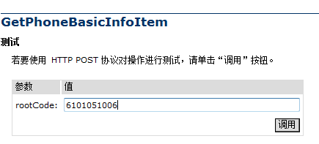

返回JSON格式说明：

参数命名 | 参数描述 | 参数备注
appAndroidVersion | 安卓版本号 | 安卓版版本号，四位数字，1.0.9.27，如果前两位数字变化，就下载更新，如果只有后两位变化，就不用更新
appAndroidUrl | 安卓地址 | 安卓版版本下载地址
appIOSVersion | IOS版本号 | IOS版版本号，四位数字，1.0.9.27，如果前两位数字变化，就下载更新，如果只有后两位变化，就不用更新
appIOSUrl | IOS地址 | IOS版版本下载地址
coverImageUrl | 登录图片地址

示例：
{"appAndroidVersion":"1.0.9.27","appAndroidUrl":"http://localhost/SMS/attachment/control/EEDigitalSchool-1.apk","appIOSVersion":"1.0.9.27","appIOSUrl":"http://localhost/SMS/attachment/control/EEDigitalSchool-1.ipa","coverImageUrl":"http://localhost/SMS/attachment/album/6101051006201401010001/61010510062014010100010001.png"}

8）调用InsertMessageBoardInfoItem，提交留言

输入参数说明：
参数命名 | 参数描述 | 参数备注
rootCode | 学校代码 | 未登录情况下输入6101051006，在登录情况下输入CheckUserLoginInfoItem接口返回的的 rootCode 值
title | 留言标题
contactType | 留言者身份 | 未登录情况下输入 0，登录情况下为 userType值
contactName | 留言者名称 | 未登录情况下输入 游客，登录情况下为 usercode值
contactWay | 联系方式
issue | 留言内容

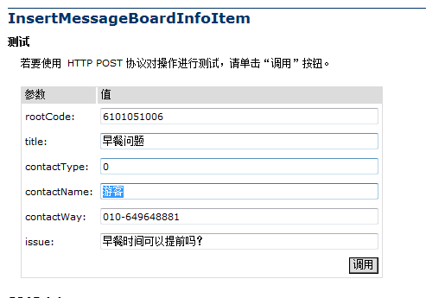

9）调用GetSchoolPhoneInfoItem，通过学校名称返回学校的访问学校WEB Service 访问地址，学校代码，学校类型，实现客户端版本统一管理，而不是一个学校一个客户端，此接口只需要用户在首次运行客户端时进行设置，设置成功后不再反复调用，即使软件升级后也不需要反复调用，学校名称、学校WEB Service 访问地址，学校代码，学校类型需要保存在客户端里面，如果用户输入学校名称错误，一种情况是学校名称存在，可以通过卸载客户端，清空客户端数据，能够重新操作，另一种是学校名称不存在，则学校WEB Service 访问地址与学校代码为空字符串，这种情况下，用户不能跳转到下一个页面，即APP客户端首页，只能在本页面。

访问地址：http://202.119.81.147:8001/EastEliteCOMWS.asmx
调用接口：GetSchoolPhoneInfoItem

输入参数说明：
参数命名 | 参数描述 | 参数备注
schoolName | 学校名称 | 如：河北正定中学

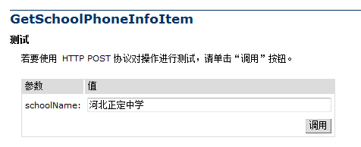

返回JSON格式说明：

参数命名 | 参数描述 | 参数备注
SchoolName | 学校名称 | 如：河北正定中学
SchoolUrl | 学校WEB Service 访问地址 | 如：http://202.119.81.147:8001/EastEliteSMSWS.asmx
RootCode | 学校代码 | 在用户未登录的情况下，请使用此学校代码值，目前的做法是写死了，这个和实际情况不一致，在多校区情况下没法区分不同学校，需要修改，不同学校此学校代码值不同
RootType | 学校类型 | 预留

示例：
{"SchoolName":"河北正定中学","SchoolUrl":"http://202.119.81.147:8001/EastEliteSMSWS.asmx","RootCode":"6101051006","RootType":"3"}

如果学校不存在，SchoolUrl与RootCode值为空，则返回如下：
{"SchoolName":"河北正定中学测试","SchoolUrl":"","RootCode":"","RootType":"0"}

10）调用DeleteRemarkInfoItem删除赞或评论
注意，只有你本人已经提交赞后才可与删除赞

输入参数说明：
参数命名 | 参数描述 | 参数备注
id | 数据库ID值，长整型 | 如34567

